УТВЕРЖДАЮ

Зам. Главного конструктора

________________Клюшников М.В.

«____» __________ 2013г.

Исходные данные
на разработку конструкторской документации
пульта КОЭ-ИКД ЦТЕА2.702.171
тема «Аист-2»
1. Назначение
Пульт КОЭ-ИКД ЦТЕА2.702.171 (в дальнейшем пульт) предназначен для проведения проверок, регулировок, ПСИ, ПРИ КОЭ-ИКД.
2. Технические данные.
2.1 Структурная схема пульта представлена на рисунке 1.
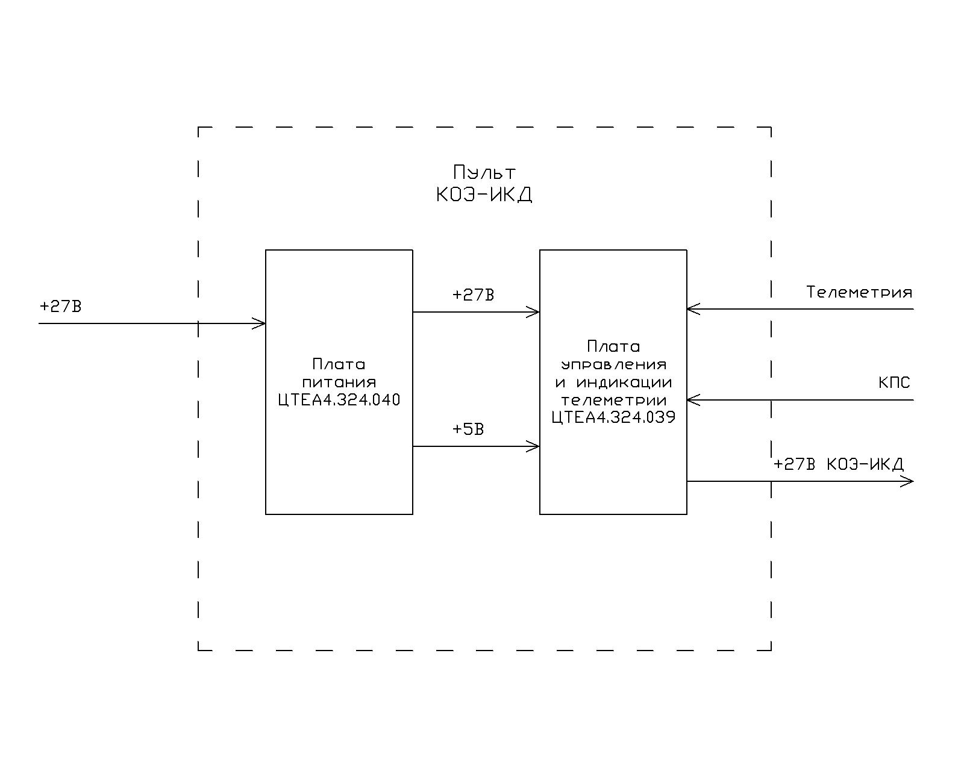
Рисунок 1. Структурная схема пульта.
2.2 Состав пульта:
- ячейка управления и индикации телеметрии ЦТЕА3.055.520, состоящая из платы ЦТЕА4.324.039 и передней панели пульта;
- плата питания ЦТЕА4.324.040
- корпуса пульта;
- разъёмов и клемм, устанавливаемых в корпус пульта;
2.4 Диапазон рабочих температур: от +10ºС до +40 ºС.

3. Требования к конструкции
3.1 Передняя панель должна обеспечивать эргономические требования при работе с пультом. Эскиз передней панели представлен на рисунке 2.
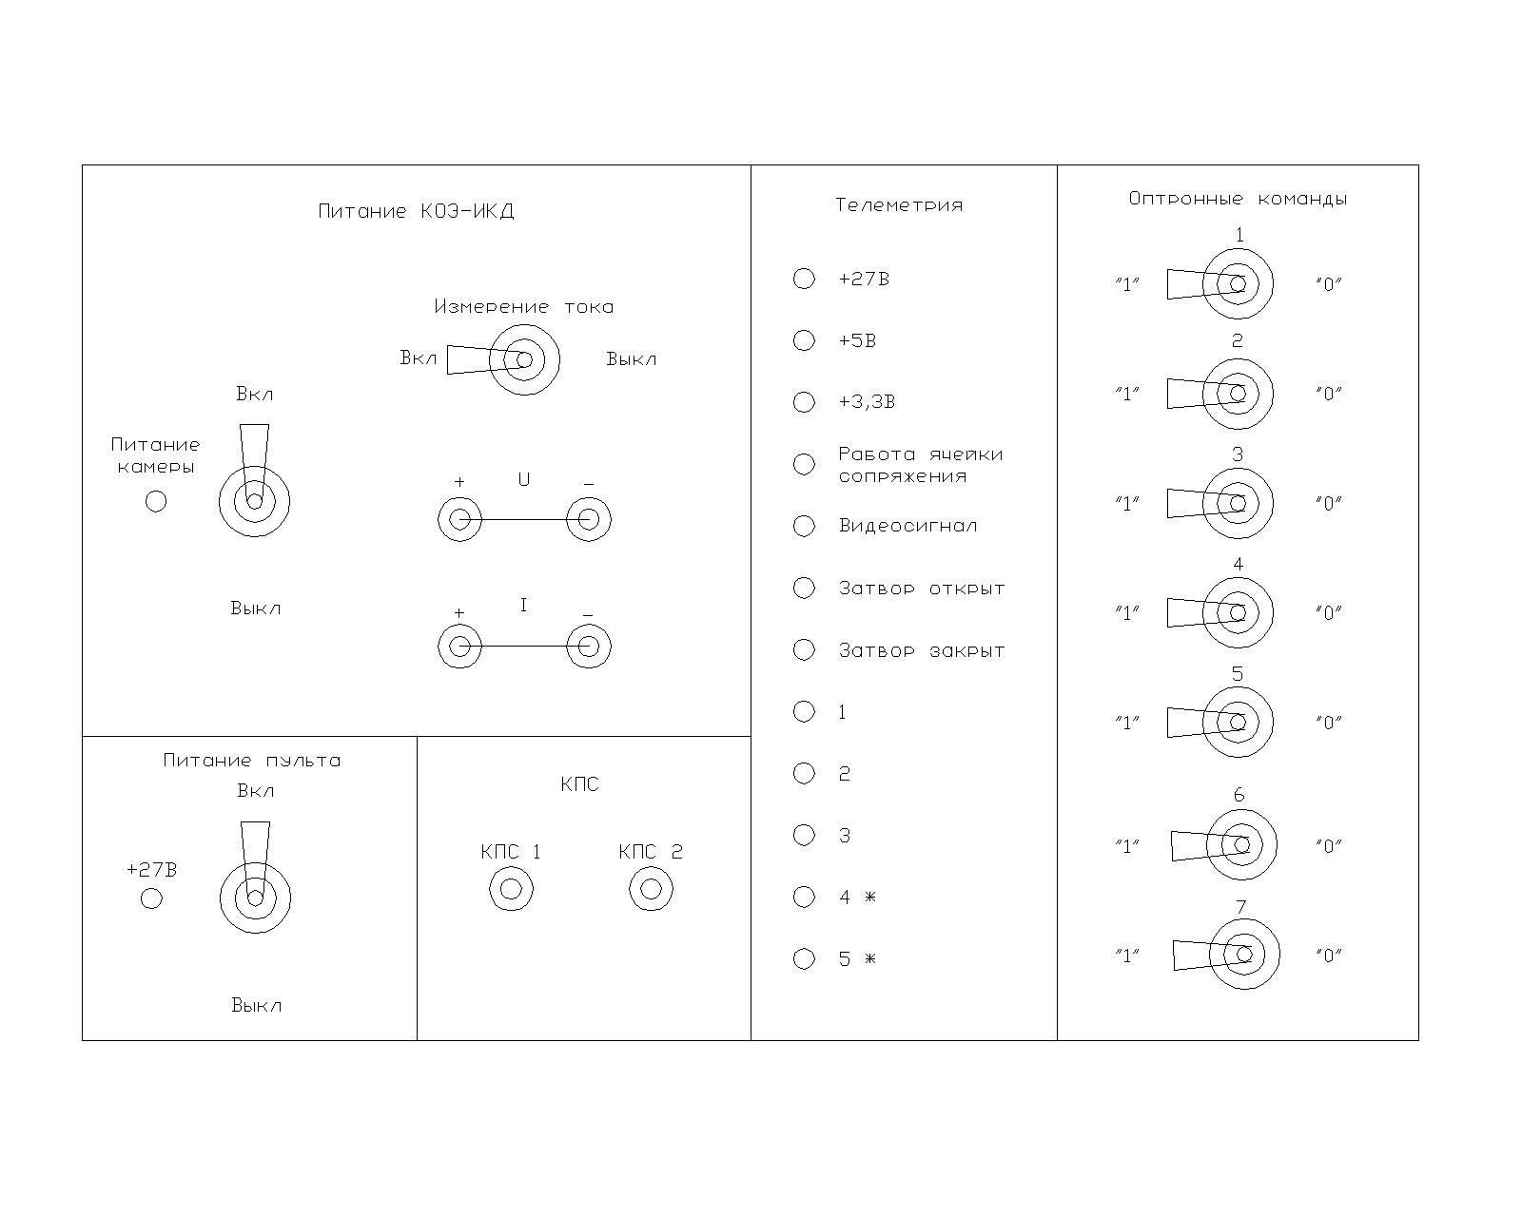
Рисунок 2. Эскиз передней панели пульта.
3.2 Светодиоды телеметрии 4* и 5* являются резервными. В конструкции передней панели отверстия и гравировка для них не предусматривается. На плате ЦТЕА4.324.039 для них должны быть предусмотрены контактные площадки. При необходимости данные светодиоды будут задействованы путём их монтажа на плате ЦТЕА4.324.039 и доработки передней панели (высверливание отверстий и гравировка).
3.3 Пульт должен представлять сборную конструкцию с минимальным числом паяных соединений между платами.
3.4 Корпус пульта должен быть покупным . Предпочтительно исполнение из металла. Вариант: Корпус UMP 62018 серия Ultrapult ф.Bopla.
3.5 Светодиоды индикации должны выходить из отверстий в передней панели пульта согласно рисунку 3.
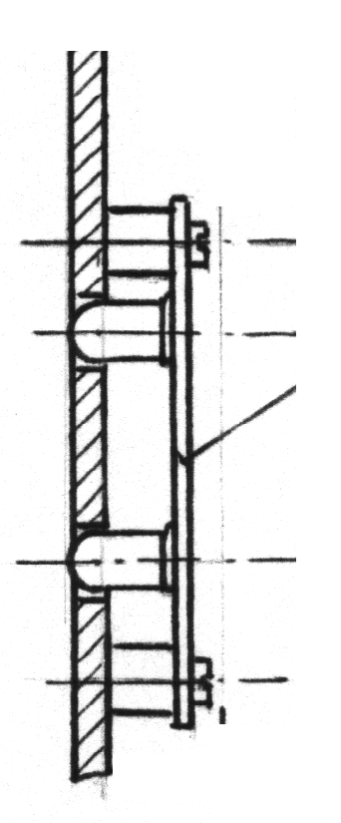
Плата с светодиодами
Передняя панель
Рисунок 3 Схема расположения плат с светодиодами на передней панели.
3.5 Эскиз установки зажимов ЗМП и тумблеров на передней панели представлен на рисунке 4
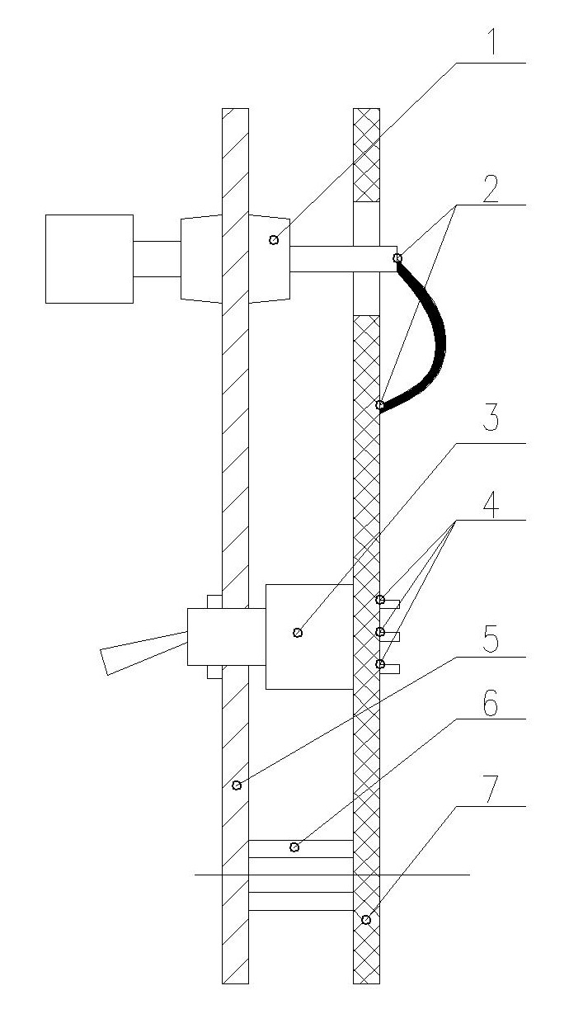

1 – Зажим ЗМП
2 – места пайки перемычки ЗМП-плата
3 – тумблер
4 – места пайки контактов тумблера к плате
5 – передняя панель пульта
6 - проставка между пультом и платой управления индикации телеметрии
7 – плата управления и индикации телеметрии

Рисунок 4 Эскиз установки зажимов ЗМП и тумблеров на передней панели.

Приложения:
- техническое описание на пультовые корпуса серий Ultrapult и AluTopline ф. Bopla;

Начальник лаборатории 131 Бунтов Г.В.

